

**Installer et Configurer un serveur Jellyfin**

**SOMMAIRE**

Table des matières

1. **Introduction**………………………………………………………………………………………………………………………………3
2. Jellyfin c’est quoi ?......................................................................................................................3
3. Contexte ………………………………………………………………………………………………………………………….……3
4. Besoin…………………………………………………………………………………………………………………………………… 3
5. Schéma…………………………………………………………………………………………………………………………………..3
6. **Mise en Place**…………………………………………………………………………………………………………………………….**4**
7. Installation de Docker et Docker-Compose…………………………………………………………………………….4

a-Docker c’est quoi ?…………………………………………………………………………………………………………….4

b-installation………………………………………………………………………………………………………………………4

c-créer et ajouter un utilisateur au groupe Docker…………………………………………………………..…5

1. Création de dossier pour Jellyfin…………………………………………………………………………………………. 6
2. Récupération et lancement de Jellyfin avec Docker Compose ………………………..……………………7
3. Lancement du conteneur Jellyfin………………………………………………………………………………………….7
4. Configuration de Jellyfin……………………………………………………………………………………………………….8
5. **Comment ajouter des films à Jellyfin?……………………………..…………………………….…………………….9**
6. Choisir ou créer un dossier pour les films……………………………………….……………………….9
7. Mise à jour du fichier docker-compose.yml …………………………….…………………………………9
8. Mise en place sur l’interface web…………………………………..……………………………………..…10
9. Vérifier les métadonnées et les affiches…………………………………………………………………..
10. **Comment accéder à Jellyfin depuis l’exterieur ?……………………………………….……………………….…13**
11. C’est quoi le reverse proxy ?…………………………………………………………………………………..
12. Mise en place………………………………………………………………………………………………………

# **Introduction**

## **Jellyfin c’est quoi ?**

Jellyfin est un logiciel de serveur multimédia sous licence libre, conçu pour organiser, lire et partager des fichiers multimédias numériques sur des appareils en réseau. Il est largement basé sur le code d'Emby, créé au moment où Emby est passé sous une licence propriétaire et un modèle économique par abonnement.

## **Contexte :**

J'en avais marre des abonnements à répétition. Entre Netflix, Prime Video, Disney+, et même avec tout ça, il y avait toujours des films ou des séries que je voulais regarder qui n'étaient pas disponibles. Sans parler de ma propre collection de vidéos personnelles, qui ne se retrouvait jamais bien organisée. J'avais des films en fichiers sur mon PC, d'autres sur des disques durs externes, et tout ça, c'était difficile d'accès et pas du tout centralisé.

Je voulais une solution où je pourrais stocker tous mes films, y accéder facilement depuis n'importe quel appareil et tout avoir bien organisé. Après quelques recherches, je suis tombé sur Jellyfin, et ça a été une vraie révélation.

## **Besoin :**

Je voulais un système centralisé et pratique. Un moyen de rassembler tout mon contenu multimédia en un seul endroit, d'y accéder facilement depuis n'importe quel appareil et, idéalement, d'avoir une interface qui me permette de retrouver rapidement mes films et séries. Je voulais aussi éviter d'avoir à investir dans un abonnement à un autre service de streaming qui ne correspondrait pas forcément à mes goûts et à mes besoins.

## **d - Schéma :**

# **Mise en Place :**

## **Installation de Docker et Docker-Compose**

### **Docker c’est quoi ?**

1. **Installation**
2. On commence par mettre à jour le système



1. Puis, il faut installer des paquets qui nous seront nécessaires pour installer Docker.



1. Avant de poursuivre, il faut télécharger et ajouter la clé GPG officielle de Docker



1. Nous avons besoin d’une nouvelle source dans nos dépôts. Nous l’ajoutons



1. Ensuite il faut mettre de nouveau à jour les dépôts



1. La mise à jour va surement échouer, si c’est le cas c’est parce que le fichier /etc/apt/sources.list.d/docker.list est mal configuré. Il faut donc le configuré



Si vous avez la version ubuntu il faut la passer en version Debian





1. Enfin installez Docker



Pour voir si docker est bien installé on peut faire



1. **Créer et ajouter un utilisateur au groupe Docker**
2. On commence par créer un utilisateur



1. On ajoute l’utilisateur au groupe Docker



a : Ajoute l’utilisateur à un nouveau groupe sans enlever les groupes existants

G : Spécifie le groupe auquel ajouter l’utilisateur

## **Création de dossiers pour Jellyfin**

1. On va créer un dossier pour Jellyfin et ses volumes







## **Récupération et lancement de Jellyfin avec Docker Compose**

1. On va créer un fichier docker-compose.yml



1. On colle ces lignes dans le fichier

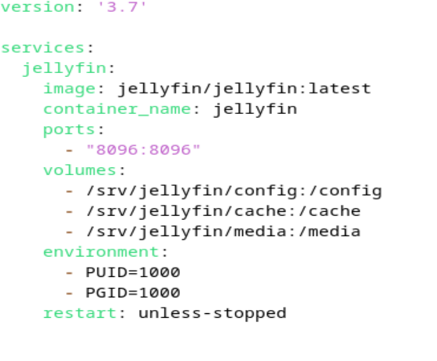

Puis on enregistre

## **Lancement du conteneur Jellyfin**

1. On va dans le dossier et on démarre Jellyfin



Puis



1. On vérifie si le conteneur tourne bien



On doit voir Jellyfin dans la liste

## **Configuration de Jellyfin**

1. On accède à l’interface via le navigateur

http://IP_DE_TA_MACHINE:8096

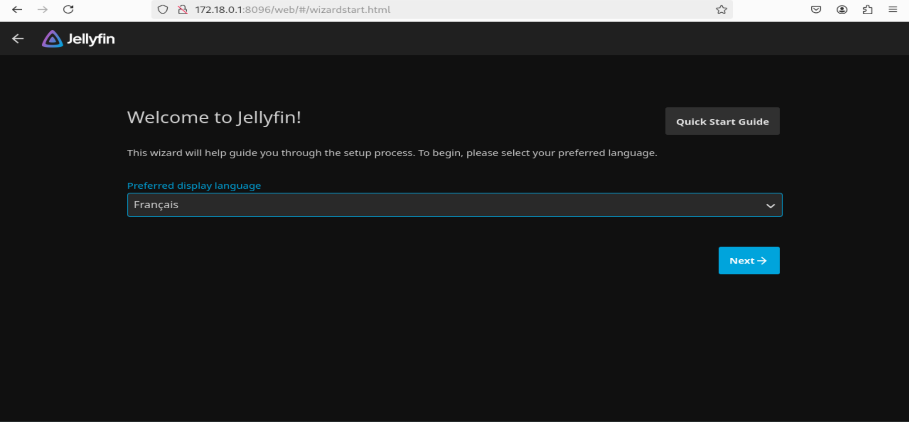

1. Puis on suit l’assistant de configuration :

* Choisis la langue
* Crée un utilisateur admin
* Ajoute tes dossiers
* Termine la configuration

# 2- Comment ajouter des films à Jellyfin ?

## **Choisir ou créer un dossier pour les films**

Pour le dossier on va créer un dossier Films dans home/user/Video



## **Mise à jour du fichier docker-compose.yml**

1. On rentre dans le fichier docker-compose.yml



1. Puis on va rajouter le chemin du dossier Films dans les volumes de notre fichier docker-compose.yml

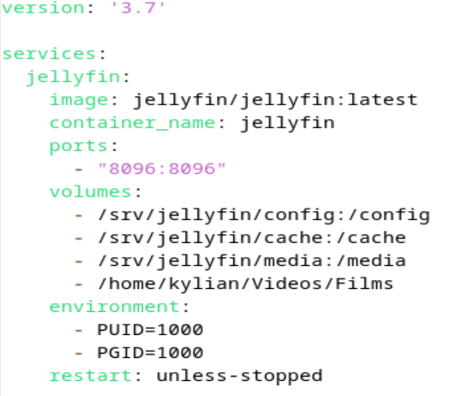

## **Mise en place sur l’interface web**

1. Ensuite on retourne sur notre interface Jellyfin et on va dans librairies qui se trouve sur le menu de gauche

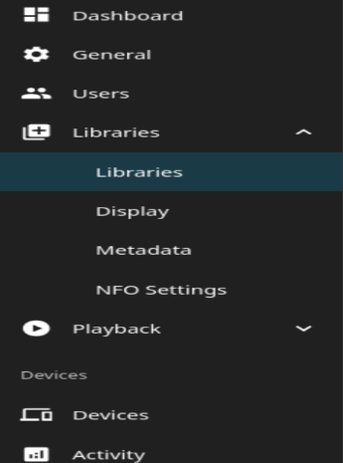

1. Ensuite clique sur « Add Media Library »

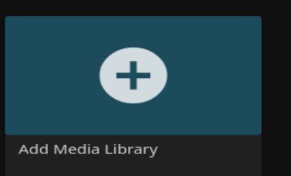

Content name : movies

Display name : le nom de la bibliothèque pour les films qui va s’afficher sur l’interface

Folder : le lien du fichier « Films » qu’on a créés un peu plus haut

Il va récupérer les métadonnées et les affiches automatiquement

# 3- Comment accéder à Jellyfin depuis l’extérieur

## **C’est quoi le reverse proxy ?**

Un proxy inverse ou serveur mandataire inverse est un type de serveur, habituellement placé en frontal de serveurs web. Contrairement au serveur proxy qui permet à un utilisateur d'accéder au réseau Internet, le proxy inverse permet à un utilisateur d'Internet d'accéder à des serveurs internes.

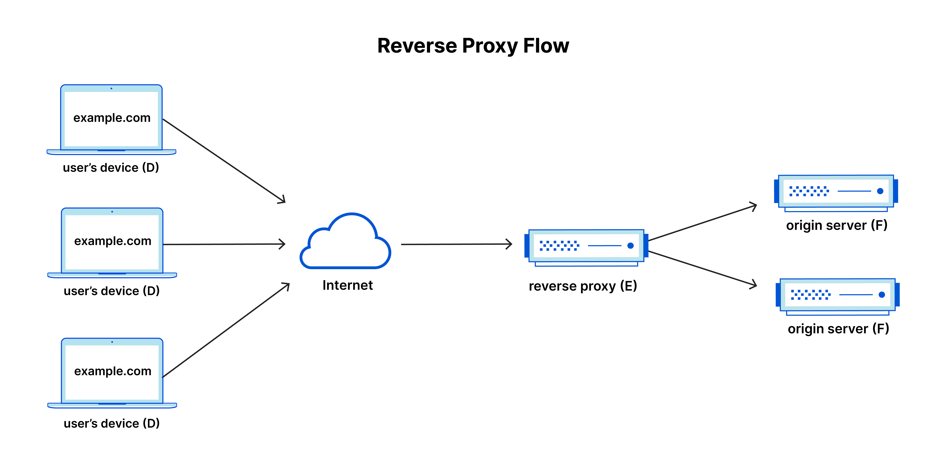

## **Mise en place**

1. **Ouverture des ports sur le routeur**

Il va falloir ouvrir les ports :

* 80 (Http) : Pour la redirection automatique vers HTTPS
* 443 (Https) : Pour la connexion sécurisée
* 8096(optionnel) : Pour garder l’accès direct à Jellyfin

1. Il faut aller dans l’interface du routeur/box internet, chercher la section « redirection de ports » ou « NAT » et rediriger les ports 80 et 443 vers l’ip locale de notre serveur Jellyfin (ici 192.168.1.
2. **Installation du reverse proxy**
3. Créer un dossier pour Nginx Proxy Manager